Σύγχρονοι Ολυμπιακοί Αγώνες
Στόχος του μαθησιακού αντικειμένου είναι η εμπέδωση βασικών γνώσεων γύρω από τους σύγχρονους Ολυμπιακούς αγώνες .
Οι Ολυμπιακοί Αγώνες είναι αθλητική διοργάνωση πολλών αγωνισμάτων που γίνεται κάθε τέσσερα χρόνια. Η καταγωγή των αγώνων είναι η Αρχαία Ελλάδα, και έχουν αναβιωθεί από τον Γάλλο βαρώνο Πιέρ ντε Κουμπερτέν και τον Έλληνα Δημήτριο Βικέλα στα τέλη του 19ου αιώνα. Οι Αγώνες της Ολυμπιάδας, γνωστοί και ως Θερινοί Ολυμπιακοί, τελούνται κάθε τέσσερα χρόνια από το 1896 και μετά, με εξαίρεση τις χρονιές κατά τη διάρκεια των Παγκόσμιων πολέμων και του έτους 2020 λόγω της πανδημίας του Covid-19. Το 1924 άρχισαν οι ειδικοί Ολυμπιακοί Αγώνες και οι Χειμερινοί Ολυμπιακοί, για χειμερινά αθλήματα. Από το 1994 οι χειμερινοί αγώνες δεν γίνονται πια ίδια χρονιά με τους Θερινούς Ολυμπιακούς.

Αναβίωση των Αγώνων
Είναι γνωστό ότι κατά τον 17ο αιώνα γινόταν κάποια γιορτή η οποία έφερε το όνομα "Ολυμπιακοί αγώνες" στην Αγγλία. Παρόμοιες εκδηλώσεις ακολούθησαν στους επόμενους αιώνες στην Γαλλία και Ελλάδα οι οποίες όμως ήταν μικρής έκτασης και σίγουρα όχι διεθνείς. Το ενδιαφέρον για τους Ολυμπιακούς μεγάλωσε όταν ανακαλύφθηκαν τα ερείπια της αρχαίας Ολυμπίας από Γερμανούς αρχαιολόγους στα μέσα του 19ου αιώνα.
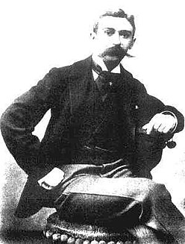
Πιέρ ντε Κουμπερτέν
Ο Εδεσσαίος λόγιος Μηνάς Μηνωίδης, που τότε δίδασκε την αρχαία ελληνική γλώσσα σε πανεπιστήμιο του Παρισίου, μετέφρασε και δημοσίευσε στη γαλλική το "Γυμναστικό" του Φιλόστρατου (1858), και τη συνόδευσε με κείμενό του, περί της ανάγκης αναβίωσης των Ολυμπιακών Αγώνων^{[1]}.
Λίγο αργότερα, ο βαρώνος Πιέρ ντε Κουμπερτέν, ο οποίος ήταν Γενικός Γραμματέας των γαλλικών αθλητικών σωματείων, προσπαθούσε να δικαιολογήσει την ήττα των Γάλλων στον Γαλλοπρωσικό πόλεμο (1870-1871). Πίστευε ότι ο λόγος της ήττας ήταν επειδή οι Γάλλοι δεν είχαν αρκετή φυσική διαπαιδαγώγηση και ήθελε να την βελτιώσει. Ο Κουμπερτέν ήθελε επίσης να ενώσει της εθνότητες και να φέρει μαζί την νεολαία με τον αθλητισμό παρά να γίνονται πόλεμοι. Πίστευε ότι η αναβίωση των Ολυμπιακών Αγώνων θα πετύχαινε και τους δύο πιο πάνω σκοπούς του.
Σε ένα συνέδριο στο πανεπιστήμιο της Σορβόνης στο Παρίσι που έγινε από τις 16 μέχρι τις 23 Ιουνίου, το 1894 παρουσίασε τις ιδέες του σε ένα διεθνές ακροατήριο. Την τελευταία μέρα του συνεδρίου αποφασίστηκε να διεξαχθούν οι πρώτοι μοντέρνοι Ολυμπιακοί αγώνες το 1896 στην Αθήνα, την πόλη και την χώρα που τους γέννησε. Έτσι γεννήθηκε η Διεθνής Ολυμπιακή Επιτροπή (ΔΟΕ) για να διοργανώσει τους Αγώνες με πρώτο πρόεδρο τον Μακεδόνα Δημήτριο Βικέλα, γενικό γραμματέα τον βαρώνο Πιέρ ντε Κουμπερντέν και μέλη προσωπικότητες από διάφορα κράτη.
Οι πρώτοι σύγχρονοι Ολυμπιακοί Αγώνες γνώρισαν μεγάλη επιτυχία. Αν και οι αθλητές που πήραν μέρος δεν ξεπερνούσαν τους 250, ήταν η μεγαλύτερη αθλητική διοργάνωση που έγινε ποτέ. Οι Έλληνες αξιωματούχοι και το κοινό ήταν ενθουσιασμένοι και ζήτησαν να έχουν το μονοπώλιο των αγώνων. Η ΔΟΕ όμως αποφάσισε διαφορετικά και οι δεύτεροι Ολυμπιακοί Αγώνες έγιναν το 1900 στο Παρίσι (Γαλλία).
Μετά, όμως από την αρχική επιτυχία, οι Ολυμπιακοί είχαν σοβαρά προβλήματα. Στους εορτασμούς στο Παρίσι (1900) και στο Σεντ Λούις (1904) οι αγώνες επισκιάστηκαν από τις διεθνείς εκθέσεις στις οποίες είχαν περιληφθεί. Οι επόμενοι Μεσολυμπιακοί Αγώνες έγιναν το 1906 για να γιορτάσουν τα δέκατα γενέθλια των αγώνων. Αν και είχαν διοργανωθεί από την ΔΟΕ, μια μετέπειτα απόφαση της κήρυξε ότι δεν ήταν επίσημοι Ολυμπιακοί αγώνες. Οι αγώνες του 1906 όμως ξανά προσέλκυσαν ένα μεγάλο αριθμό από παγκόσμιες συμμετοχές.

Ολυμπιακός Ύμνος
Ο Ολυμπιακός Ύμνος είναι μια μουσική σύνθεση που συντέθηκε για τους πρώτους σύγχρονους Ολυμπιακούς Αγώνες της Αθήνας το 1896 από τον Κερκυραίο συνθέτη Σπύρο Σαμάρα, σε ποίηση και στίχους του Κωστή Παλαμά.

Ολυμπιακή Σημαία
H Ολυμπιακή σημαία είναι το σύμβολο των Ολυμπιακών Αγώνων και αποτελεί σήμερα ένα από τα πλέον αναγνωρίσιμα σύμβολα σε ολόκληρο τον πλανήτη. Η ολυμπιακή σημαία αποτελείται από πέντε χρωματιστούς κύκλους. Ο πρώτος κύκλος είναι μπλε και συμβολίζει την Ευρώπη. Ο δεύτερος κύκλος είναι κίτρινος και συμβολίζει την Ασία. Ο τρίτος κύκλος είναι μαύρος και συμβολίζει την Αφρική. Ο τέταρτος κύκλος είναι πράσινος και συμβολίζει την Ωκεανία, ενώ ο πέμπτος κύκλος είναι κόκκινος και συμβολίζει την Αμερική.

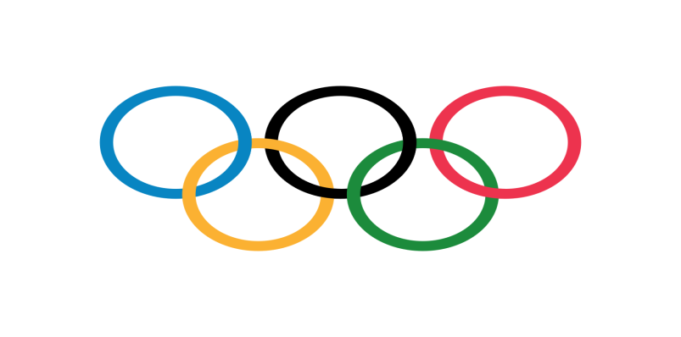

Ολυμπιακή Φλόγα
Η Ολυμπιακή Φλόγα είναι ένα από τα σύμβολα του Ολυμπιακού Κινήματος με οικουμενική απήχηση και σημασία. Κατά τη διάρκεια των Ολυμπιακών Αγώνων καίει μέρα και νύκτα σε ειδικό βωμό μέσα στο Ολυμπιακό Στάδιο της πόλης που τους φιλοξενεί.
